LAPORAN KEGIATAN
MUSYAWARAH GURU MATA PELAJARAN (MGMP)
TEKNIK KOMPUTER DAN INFORMATIKA (TKI)
SMK SE-KABUPATEN ACEH TENGGARA

Semester 1 (satu)
Tahun Pelajaran 2026/2027

LEMBAR PENGESAHAN
Laporan kegiatan MGMP Mata Pelajaran Teknik Komputer dan Informatika telah dilaksanakan pada :

Hari/Tanggal : Sabtu, 25 Juli 2026
Tempat : SMK Negeri 1 Kutacane

Laporan ini disusun sebagai bentuk pertanggung jawaban pelaksanaan kegiatan Musyawarah Guru Mata Pelajaran (MGMP) Teknik Komputer dan Informatika (TKI) Sekolah Menengah Kejuruan (SMK) se-Kabupaten Aceh Tenggara.
Dibuat Oleh,
Ketua MGMP  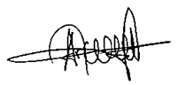  (Arzico Pebtian, S.Kom., Gr) | Sekretaris    (Umra Dani, S.kom., M.kom)

Mengetahui,
Kepala Cabang Dinas pendidikan
Wilayah kabupaten Aceh Tenggara

(Jufri.RM, S.Pd., M.Si)
NIP. 197002201998011001

KATA PENGANTAR

Puji syukur ke hadirat Tuhan Yang Maha Esa karena atas rahmat-Nya laporan kegiatan Musyawarah Guru Mata Pelajaran (MGMP) Teknik Komputer dan Informatika (TKI) Sekolah Menengah Kejuruan (SMK) se-Kabupaten Aceh Tenggara ini dapat disusun dengan baik.
Laporan ini bertujuan untuk mendokumentasikan seluruh rangkaian kegiatan MGMP, hasil pembahasan, keputusan yang diambil, serta rencana tindak lanjut sebagai bahan evaluasi dan peningkatan mutu pembelajaran.
Semoga laporan ini bermanfaat bagi seluruh anggota MGMP dan pihak terkait.

Aceh Tenggara, 18 Juli 2026

Penyusun

DAFTAR ISI

Halaman Judul
Lembar Pengesahan
Kata Pengantar
Daftar Isi
BAB I Pendahuluan
BAB II Pelaksanaan Kegiatan
BAB III Hasil Pertemuan
BAB.IV Dokumentasi Foto
BAB.V Lampiran Modul Bahan Tayang
BAB VI Lampiran Absensi
BAB VII Penutup

BAB I
PENDAHULUAN

A. Latar Belakang
Musyawarah Guru Mata Pelajaran (MGMP) merupakan forum profesional bagi guru untuk meningkatkan kompetensi, berbagi pengalaman, menyusun perangkat pembelajaran, dan menyelesaikan berbagai permasalahan pembelajaran.
Melalui kegiatan MGMP diharapkan terjalin kerja sama yang baik antar guru sehingga kualitas pembelajaran semakin meningkat.

B. Dasar Pelaksanaan
- Undang-Undang Nomor 20 Tahun 2003 tentang Sistem Pendidikan Nasional.
- Peraturan Menteri Pendidikan yang berlaku mengenai pengembangan profesi guru.
- Program Kerja MGMP Tahun Pelajaran 2026/2027
- Hasil rapat pengurus MGMP Teknik Komputer dan Informatika

C. Tujuan
Meningkatkan kompetensi guru.
- Menyamakan persepsi dalam pelaksanaan pembelajaran.
- Menyusun perangkat ajar bersama.
- Menyusun asesmen yang berkualitas.
- Menjalin kolaborasi antar guru.

BAB II
PELAKSANAAN KEGIATAN

Pelaksanaan Musyawarah Guru Mata Pelajaran (MGMP) Teknik Komputer dan Informatika (TKI) SMK se-Kabupaten Aceh Tenggara diselenggarakan sebagai forum koordinasi, komunikasi, dan pengembangan profesional guru. Kegiatan ini bertujuan untuk memperkuat kolaborasi antaranggota MGMP, menyusun program kerja, serta menyepakati langkah-langkah strategis dalam mendukung peningkatan mutu pembelajaran di bidang Teknik Komputer dan Informatika.
Adapun pelaksanaan kegiatan tersebut adalah sebagai berikut:
Nama Kegiatan : Musyawarah Guru Mata Pelajaran (MGMP) Teknik Komputer dan Informatika (TKI) Sekolah Menengah Kejuruan (SMK) se-Kabupaten Aceh Tenggara
Hari/Tanggal : Sabtu, 25 Juli 2026
Waktu : 08.00 – 15.00 WIB
Tempat : SMK Negeri 1 Kutacane
Penyelenggara : MGMP Mata Pelajaran Teknik Komputer dan Jaringan
Peserta : Seluruh guru mata pelajaran Teknik Komputer dan Informatika yang menjadi anggota MGMP Teknik Komputer dan Informatika SMK se-Kabupaten Aceh Tenggara.
Jumlah peserta : 33 orang. (Absensi Terlampir)

Susunan Kegiatan
Waktu | Kegiatan
08.00–08.15 WIB | Registrasi peserta dan pengisian daftar hadir.
08.30–08.45 WIB | Pembukaan kegiatan.
08.45–09.00 WIB | Sambutan Ketua MGMP Teknik Komputer dan Informatika SMK se-Kabupaten Aceh Tenggara sekaligus pembukaan resmi kegiatan.
09.00–10.30 WIB | Penyampaian materi Materi: Pengenalan Google Meet dan Fitur Utama
10.30–12.00 WIB | Praktik Membuat dan Mengelola Meeting Peserta
12.00–13.00 WIB | Istirahat, salat, dan makan (ISHOMA).
13.00–14.30 WIB | Pemanfaatan Google Meet dalam Pembelajaran di Kelas
14.30–15.00 WIB | Diskusi, penutup, dan foto bersama.

BAB III
HASIL PERTEMUAN

Uraian Kegiatan

Pembukaan dan Sambutan Ketua MGMP
Kegiatan diawali dengan pembukaan dan sambutan dari Ketua MGMP. Dalam sambutannya, Ketua MGMP menyampaikan pentingnya kegiatan MGMP sebagai wadah untuk meningkatkan kompetensi profesional guru, memperkuat kolaborasi antaranggota, serta mendukung peningkatan mutu pembelajaran. Selain itu, disampaikan pula pentingnya pemanfaatan teknologi digital sebagai sarana komunikasi dan koordinasi dalam pelaksanaan program kerja MGMP.

Penyampaian Materi
Materi yang disampaikan pada pertemuan ini berfokus pada penggunaan Google Meet sebagai media komunikasi dan kolaborasi. Narasumber menjelaskan pengenalan Google Meet, manfaat penggunaannya dalam kegiatan MGMP, serta langkah-langkah membuat dan mengelola pertemuan daring.
Peserta juga diperkenalkan dengan berbagai fitur Google Meet seperti pembuatan ruang rapat, berbagi layar (screen sharing), penggunaan fitur chat, pengaturan peserta, serta perekaman kegiatan. Selain itu, dijelaskan pula pemanfaatan Google Meet dalam pelaksanaan rapat MGMP, diskusi penyusunan perangkat pembelajaran, berbagi praktik baik, dan kegiatan pembelajaran di kelas.
Pada sesi praktik, peserta diberikan kesempatan untuk mencoba secara langsung membuat ruang pertemuan, mengundang peserta, melakukan presentasi, dan memanfaatkan berbagai fitur yang tersedia pada Google Meet.

Diskusi dan Tanya Jawab
Sesi diskusi berlangsung dengan aktif dan interaktif. Peserta menyampaikan berbagai pertanyaan terkait penggunaan Google Meet, kendala teknis yang sering dihadapi, serta strategi pemanfaatannya dalam kegiatan MGMP dan pembelajaran. Narasumber memberikan penjelasan serta solusi terhadap berbagai permasalahan yang disampaikan sehingga peserta memperoleh pemahaman yang lebih baik mengenai penggunaan aplikasi tersebut.

Hasil Kegiatan
Dari kegiatan yang telah dilaksanakan diperoleh hasil sebagai berikut:
- Peserta memahami fungsi dan manfaat Google Meet sebagai media komunikasi dan kolaborasi dalam kegiatan MGMP.
- Peserta mampu membuat, mengelola, dan mengikuti pertemuan menggunakan Google Meet.
- Peserta memahami penggunaan fitur-fitur utama Google Meet untuk mendukung pelaksanaan rapat dan pembelajaran.
- Meningkatnya kompetensi digital guru dalam memanfaatkan teknologi informasi dan komunikasi.
- Terjalinnya komitmen bersama untuk memanfaatkan Google Meet dalam pelaksanaan kegiatan MGMP secara lebih efektif dan efisien.
- Guru memperoleh pengalaman praktik langsung sehingga lebih siap menerapkan Google Meet dalam kegiatan pembelajaran di kelas.
- Terbangunnya kolaborasi yang lebih baik antaranggota MGMP dalam berbagi informasi, pengalaman, dan praktik baik pembelajaran.

Kesimpulan
Kegiatan Pelatihan Penggunaan Google Meet sebagai Media Komunikasi dan Kolaborasi dalam Pelaksanaan Kegiatan MGMP telah berlangsung dengan baik dan lancar. Peserta mengikuti kegiatan dengan antusias serta aktif dalam sesi praktik dan diskusi. Melalui kegiatan ini, kompetensi guru dalam memanfaatkan Google Meet meningkat sehingga dapat mendukung efektivitas kegiatan MGMP maupun proses pembelajaran di sekolah.

Penutup
Demikian laporan hasil kegiatan ini dibuat sebagai bentuk pertanggungjawaban pelaksanaan kegiatan MGMP. Diharapkan hasil yang diperoleh dapat memberikan manfaat bagi peningkatan kompetensi guru dan kualitas pembelajaran di lingkungan sekolah.

BAB IV
DOKUMENTASI FOTO

Bab ini memuat dokumentasi foto pelaksanaan Musyawarah Guru Mata Pelajaran (MGMP) Teknik Komputer dan Informatika (TKI) SMK se-Kabupaten Aceh Tenggara. Dokumentasi tersebut merupakan bukti pelaksanaan kegiatan sekaligus memberikan gambaran mengenai seluruh rangkaian kegiatan yang telah berlangsung.
Adapun dokumentasi foto pelaksanaan kegiatan Musyawarah Guru Mata Pelajaran (MGMP) Teknik Komputer dan Informatika (TKI) SMK se-Kabupaten Aceh Tenggara disajikan sebagai berikut.
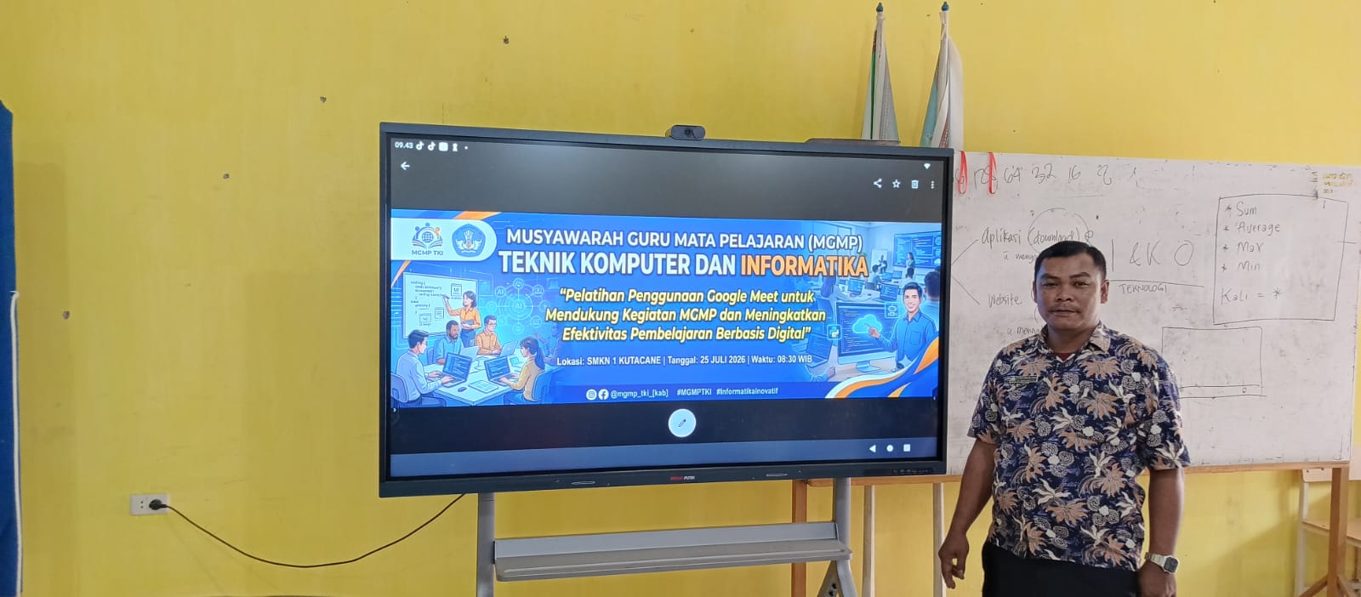

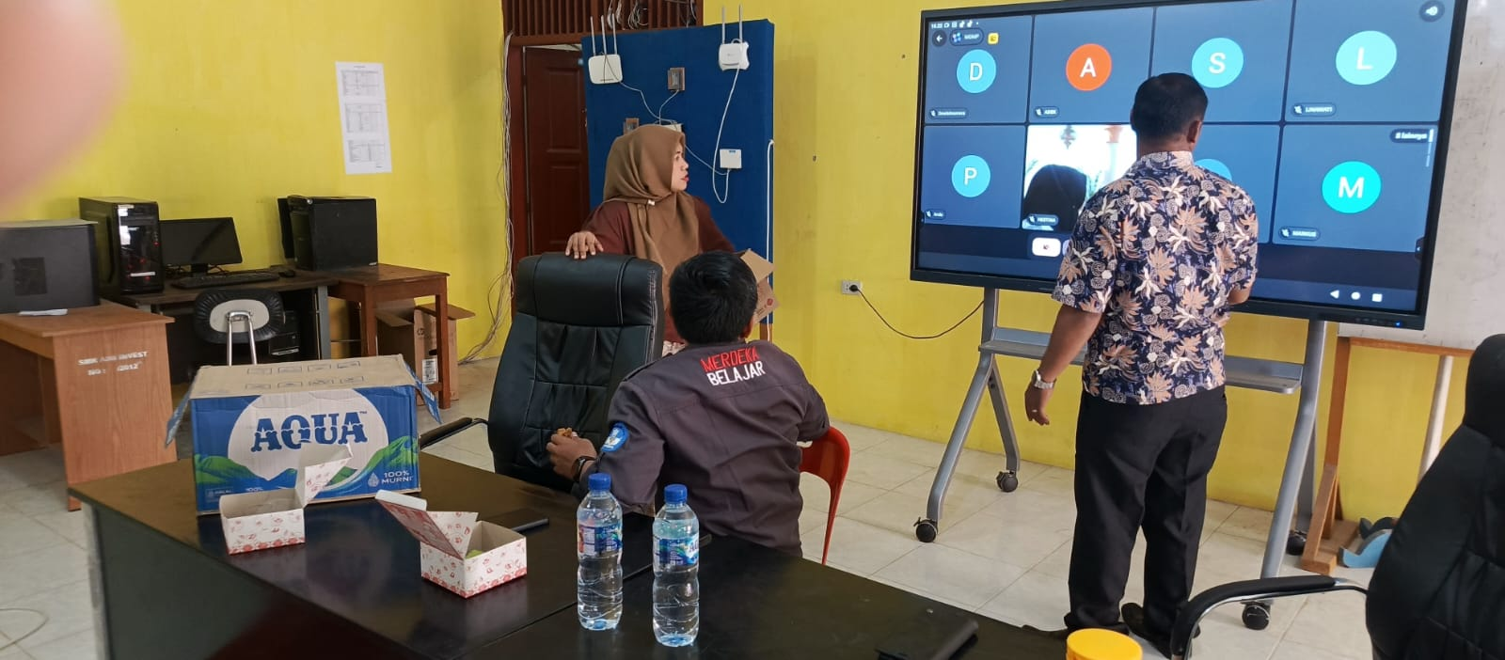
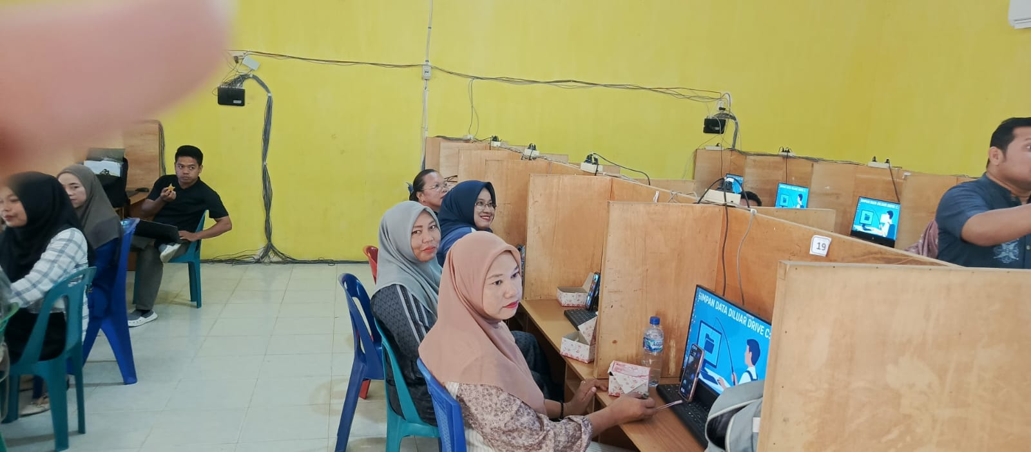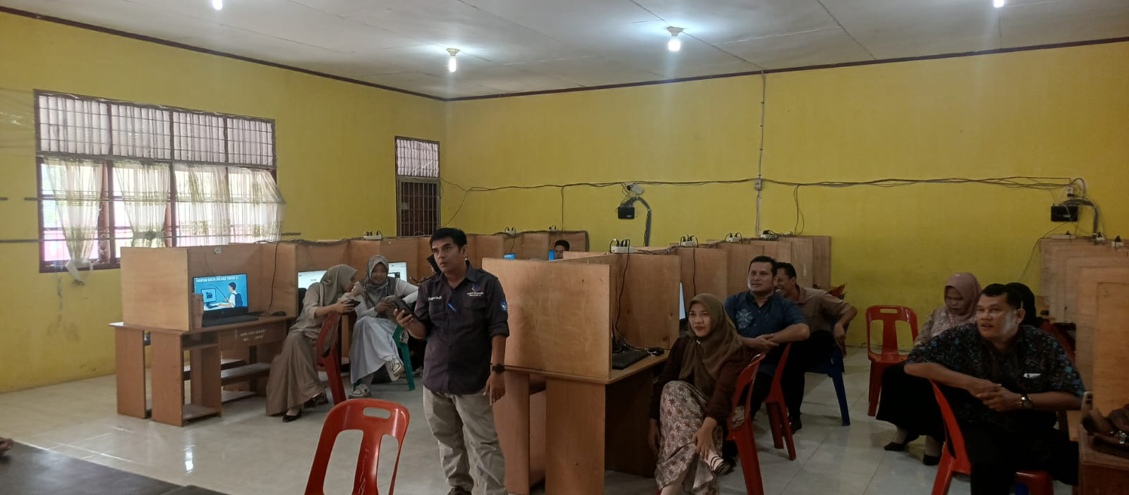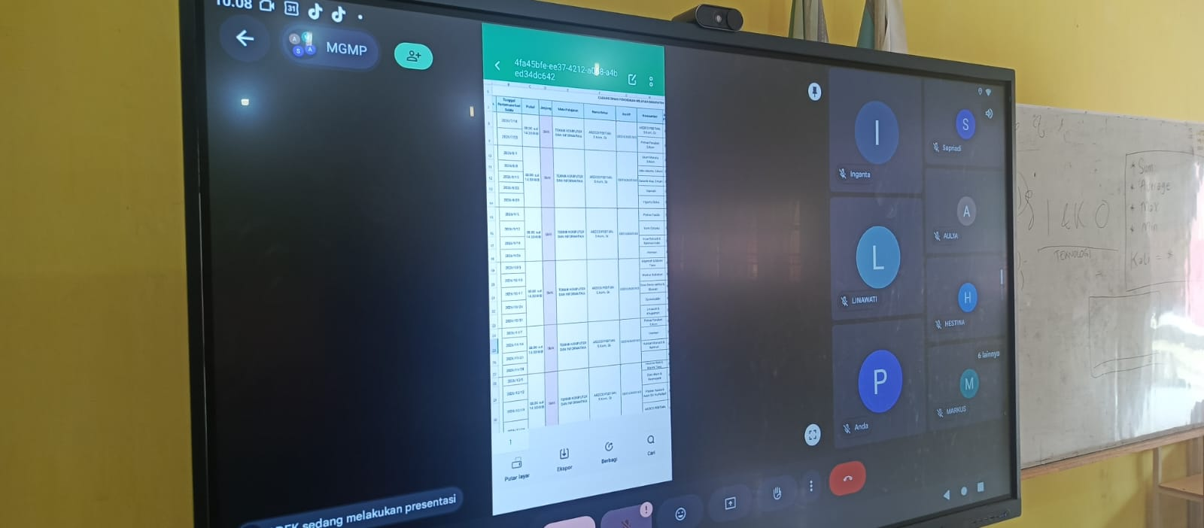

BAB V
LAMPIRAN MODUL BAHAN TAYANG

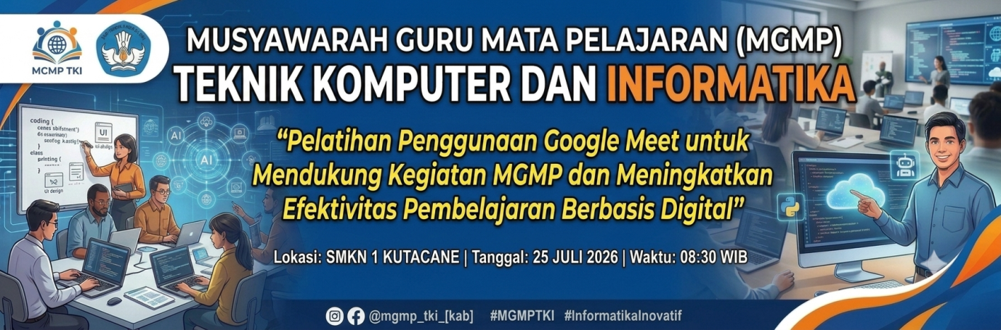
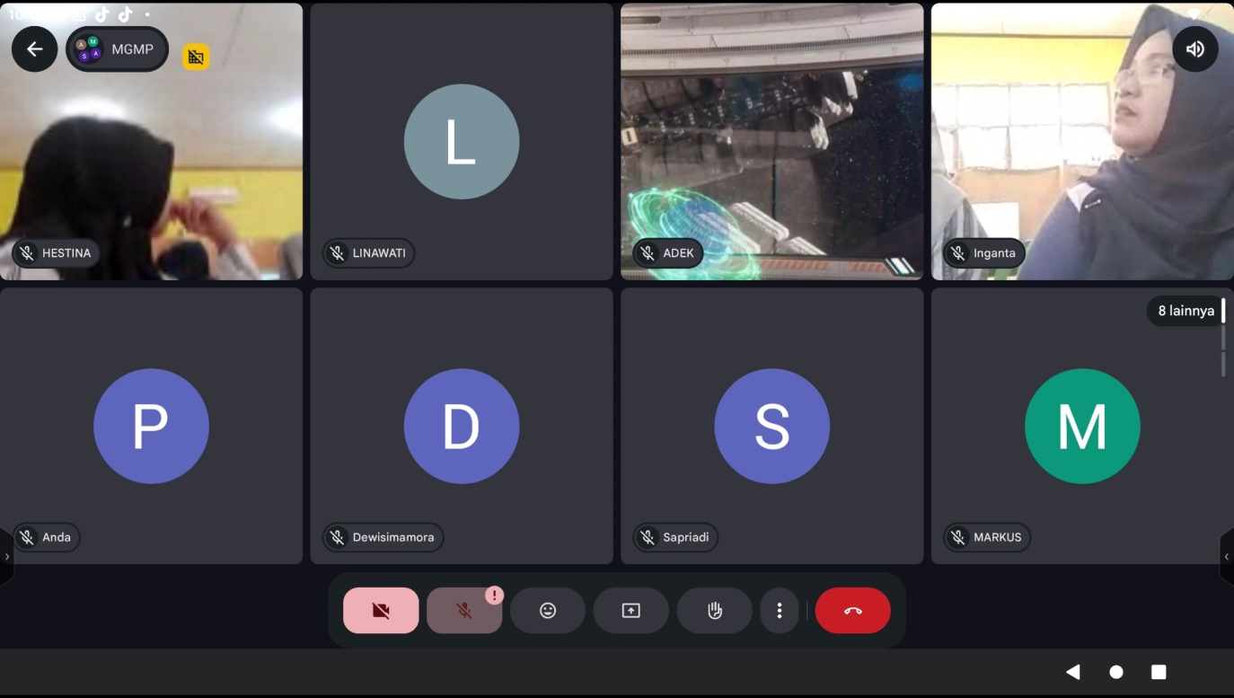

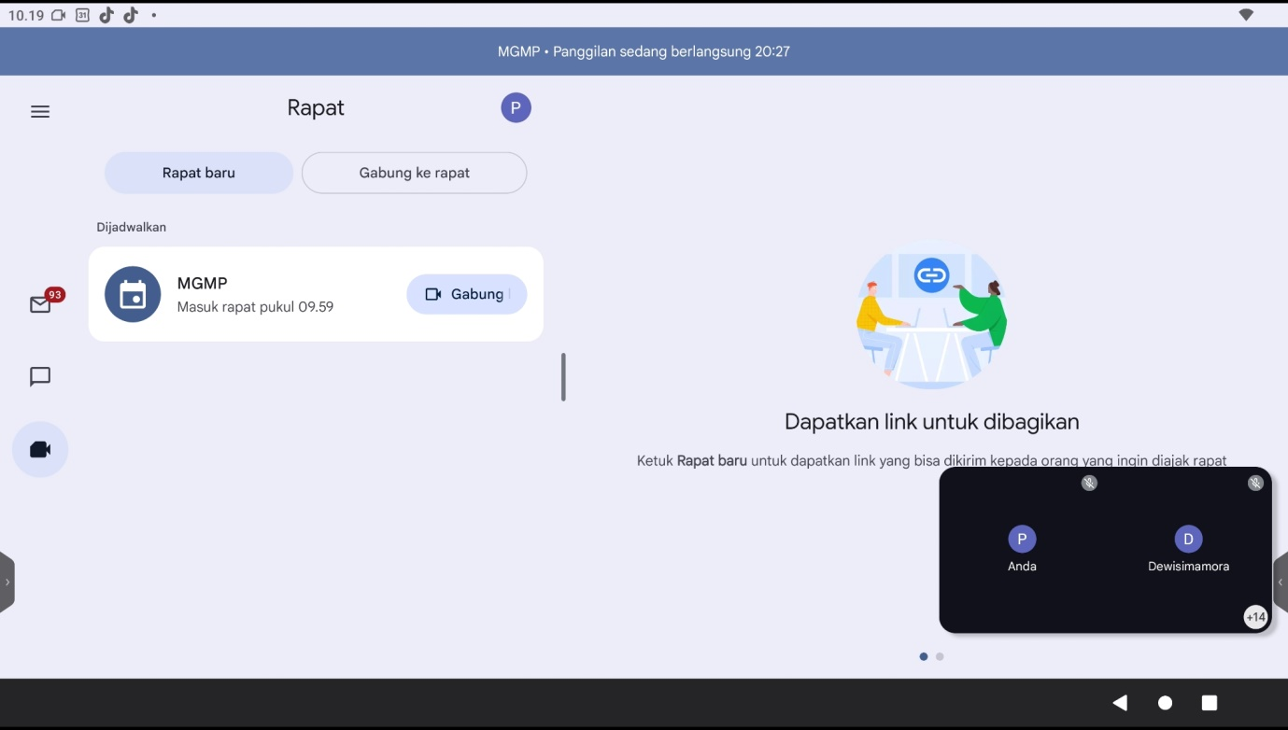

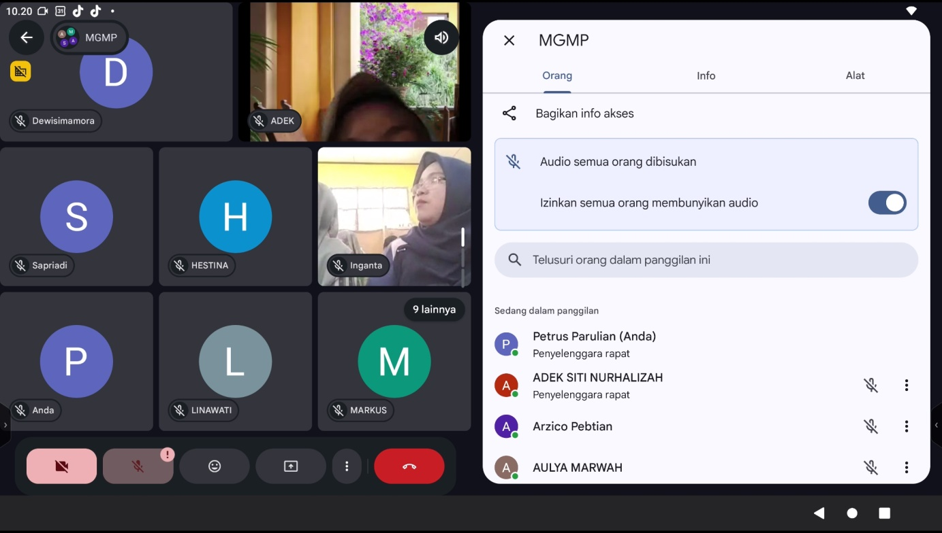

BAB VI
LAMPIRAN

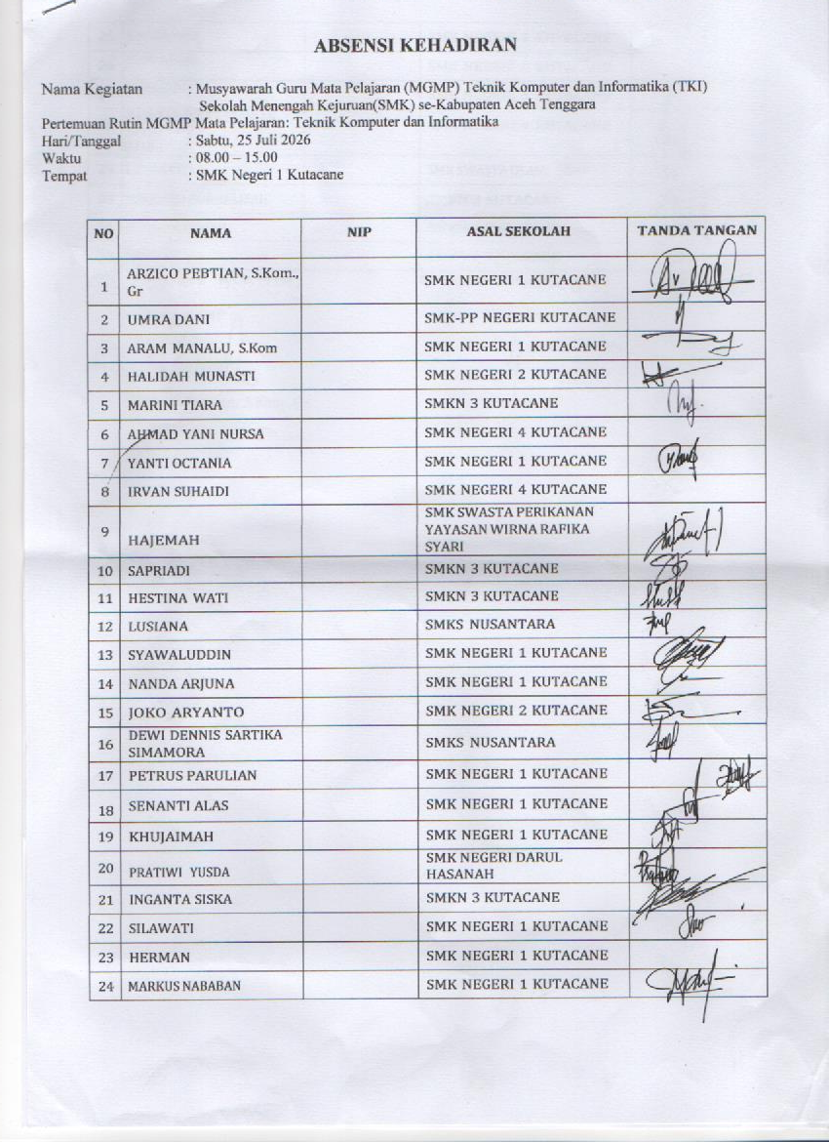
Absensi Kegiatan
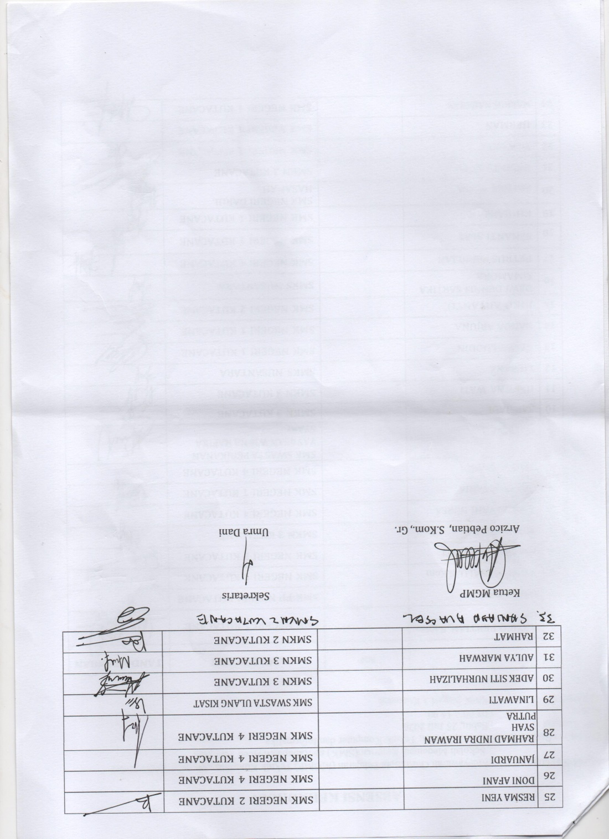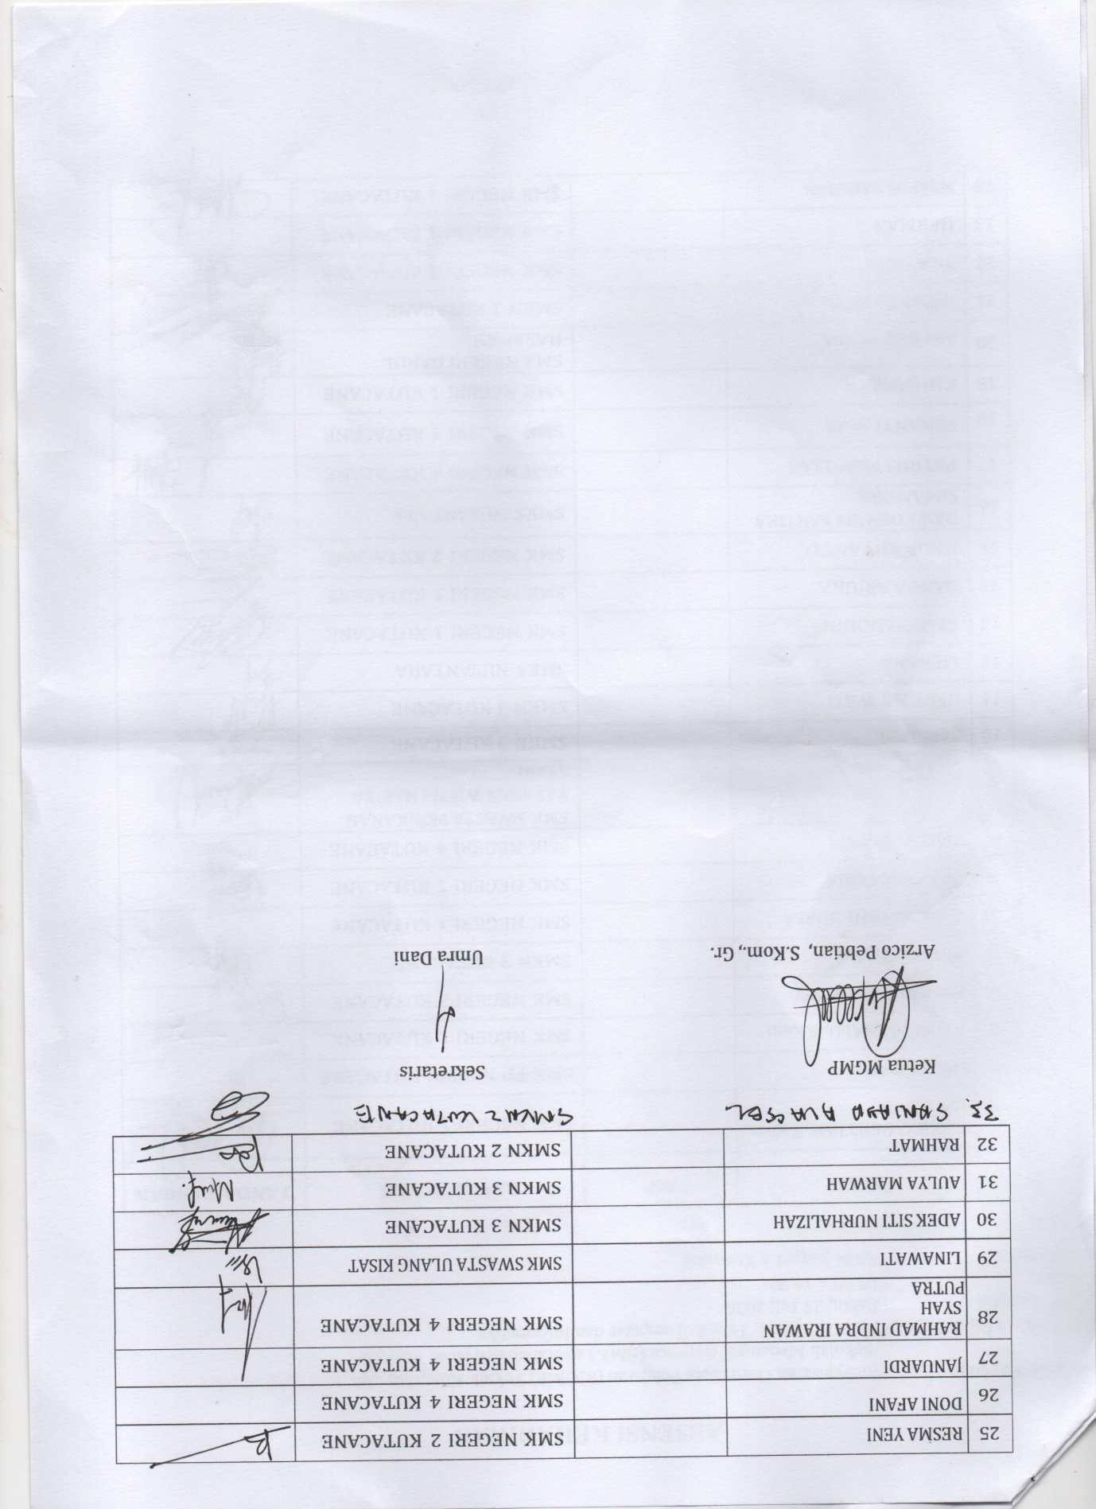

BAB VII
PENUTUP

Laporan pelaksanaan Musyawarah Guru Mata Pelajaran (MGMP) Teknik Komputer dan Informatika (TKI) SMK se-Kabupaten Aceh Tenggara ini disusun sebagai bentuk pertanggungjawaban dan dokumentasi atas kegiatan yang telah dilaksanakan. Kegiatan telah berlangsung dengan baik dan lancar, serta diikuti secara aktif oleh seluruh peserta sehingga tujuan pertemuan dapat tercapai sesuai dengan yang telah direncanakan. Diharapkan hasil kegiatan ini dapat menjadi pedoman dalam pelaksanaan program kerja MGMP, memperkuat kolaborasi, meningkatkan kompetensi profesional guru Teknik Komputer dan Informatika, serta menjadi bahan evaluasi dan acuan dalam pelaksanaan kegiatan MGMP pada masa yang akan datang.

